Witamy was ponownie kochane dzieci w tym tygodniu nasza tematyka będzie dotyczyła „Wakacji”. Przygotowałyśmy dla was zadania do wykonania na piątek 12.06.2020, miłej pracy pozdrawiamy i buziaki przesyłamy:*
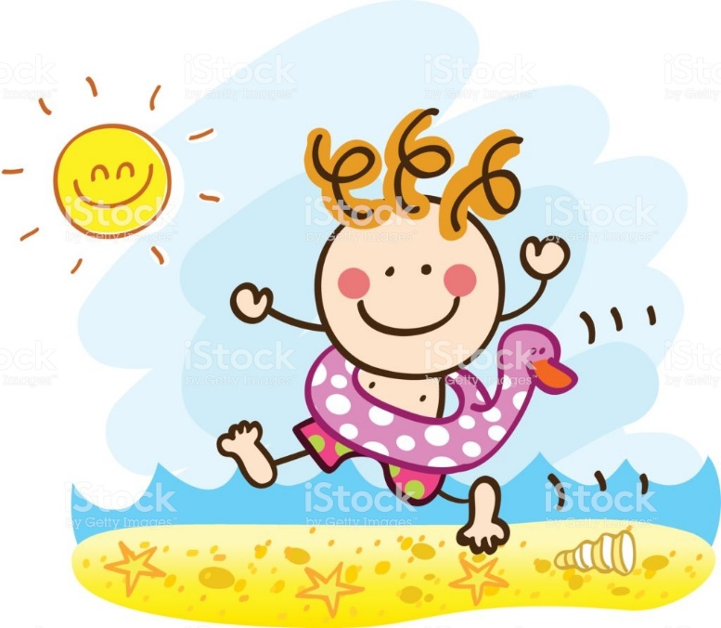
https://media.istockphoto.com/vectors/happy-summer-holiday-boy-running-sea-yo-swim-cartoon-illustration-vector-id158591294

Piątek 12.06.2020
1. Dokończ kolorować latawiec. Policz, ile kokardek znajduje się na jego ogonie.
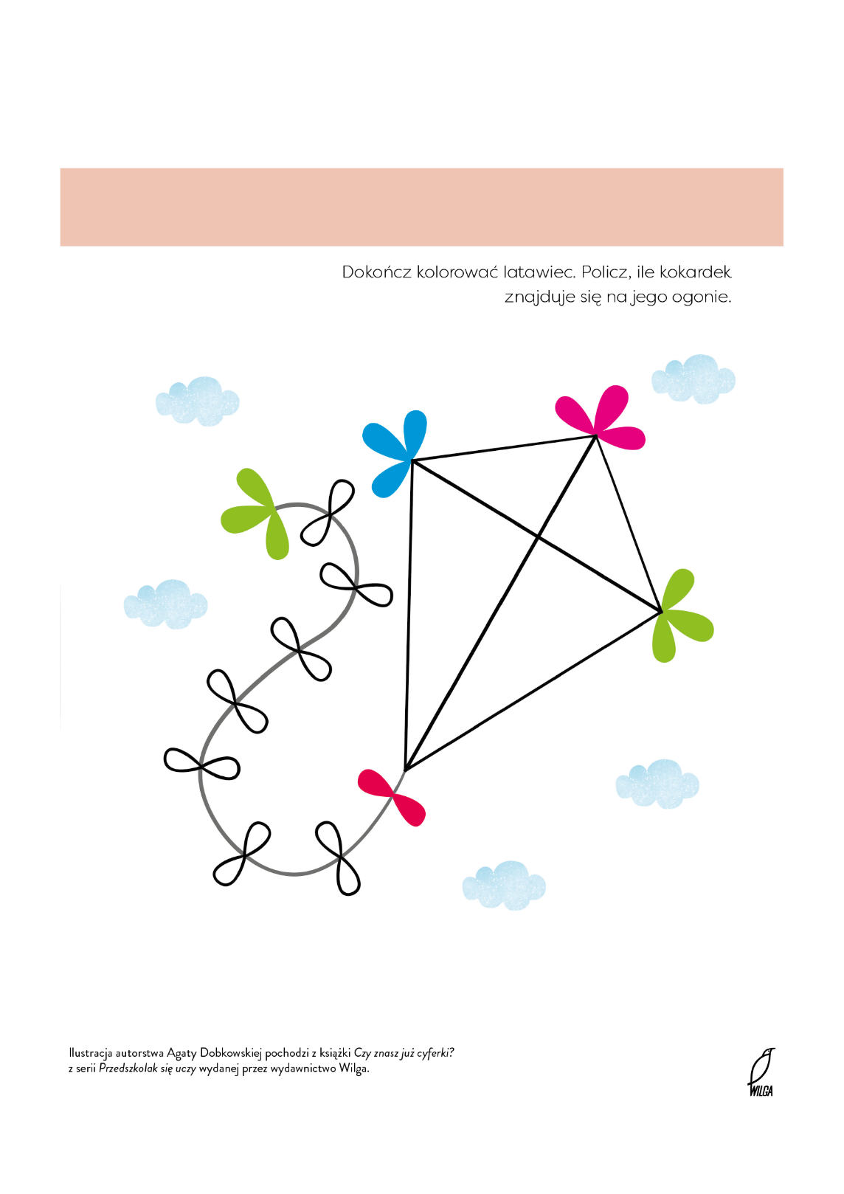
https://miastodzieci.pl/wp-content/uploads/2020/04/materialy-do-pobrania_65.png

2. Połącz wszystkie kropki ze sobą i pokoloruj rysunek.
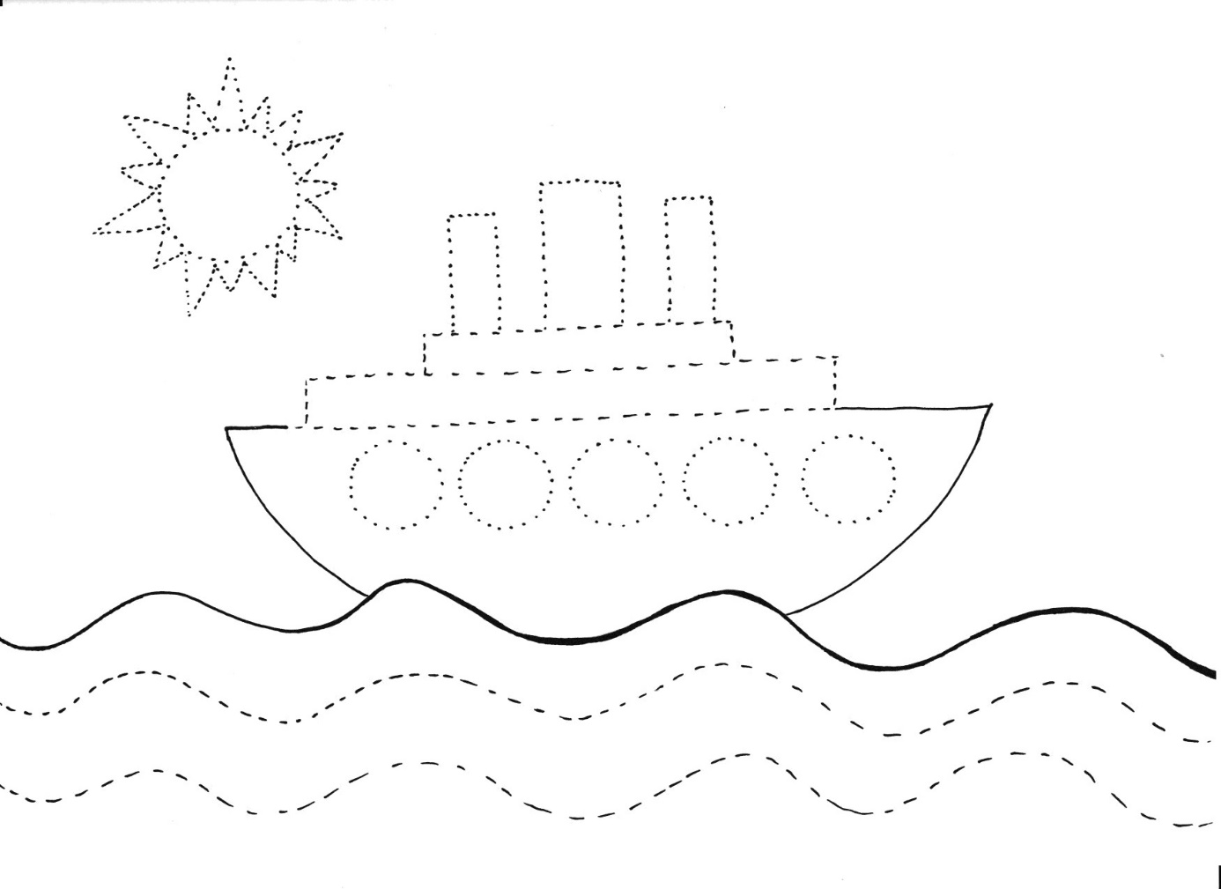
https://mojedziecikreatywnie.pl/wp-content/uploads/2017/07/statek.jpg
3. Pokoloruj rysunek według kodu
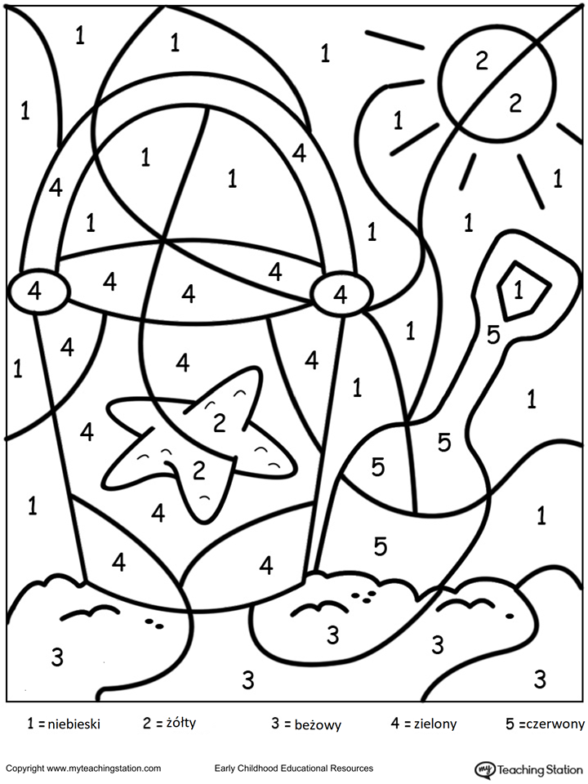
https://i.pinimg.com/236x/c6/af/5f/c6af5fbcc8fb156121b071b750ead8db.jpg

4. Pod każdym obrazkiem narysuj tyle kropek, ile sylab słyszysz w jego nazwie.
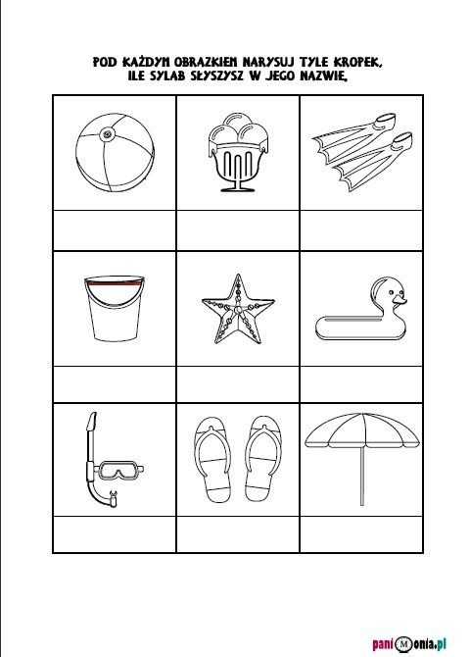
https://i.pinimg.com/originals/ff/03/7c/ff037c1a1db27f14040b05bf0bb1fe99.jpg
5. Połącz ze sobą takie same obrazki- ćwiczenia spostrzegawczości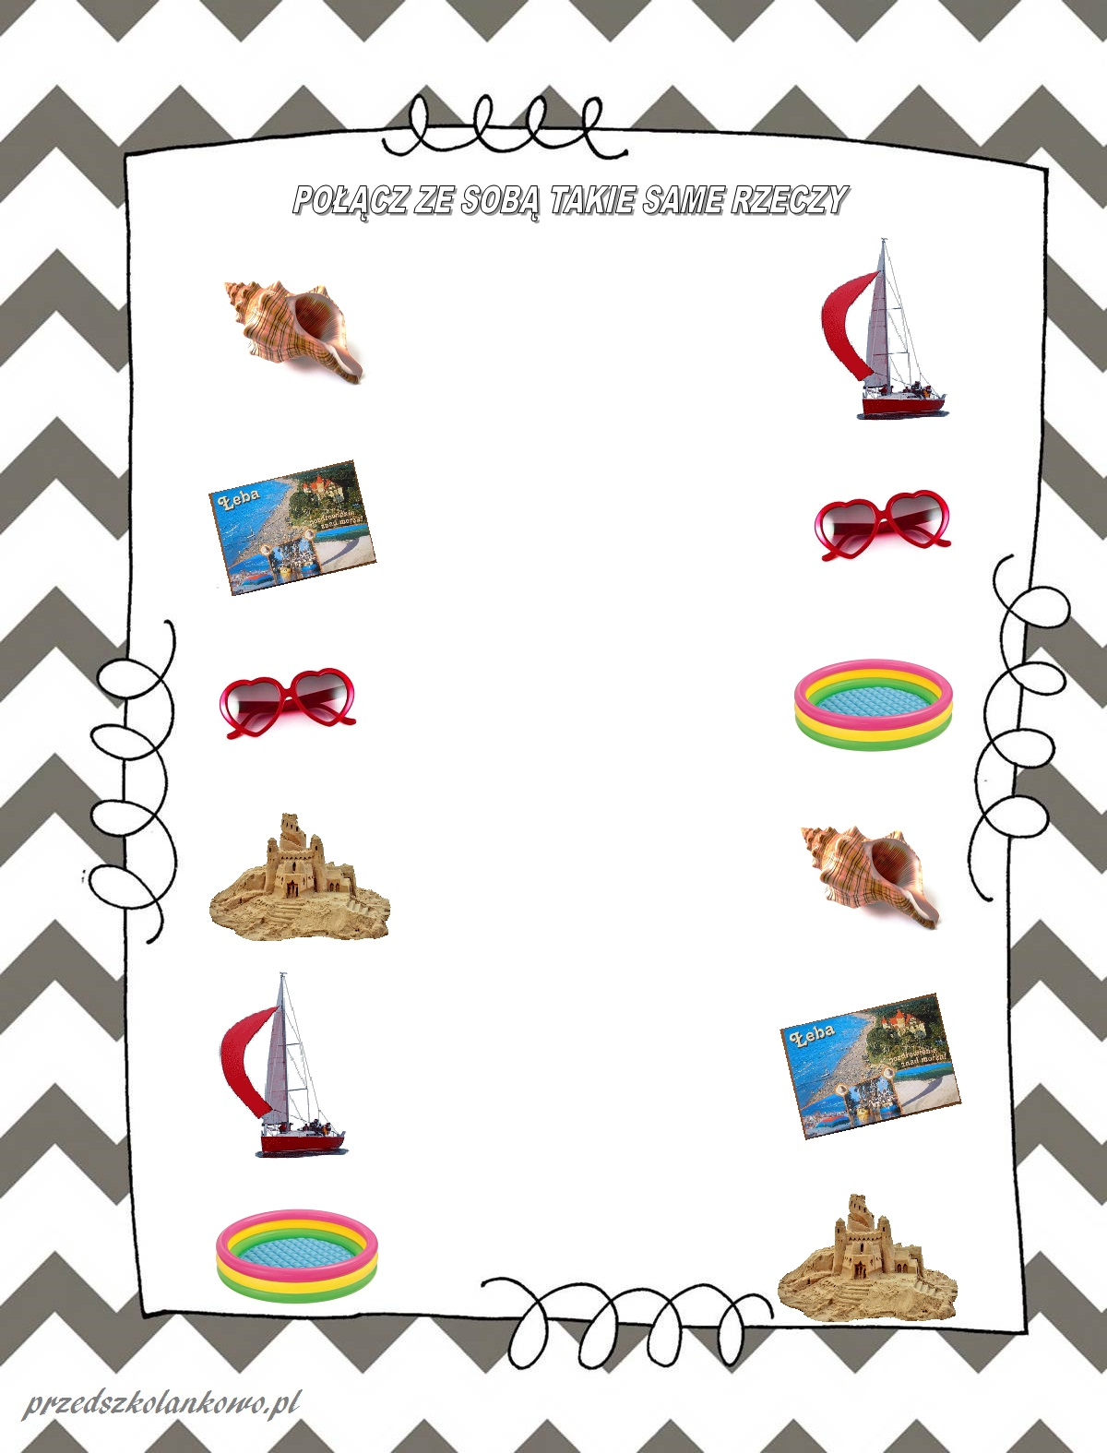
6. „Słońce”- ćwiczenia percepcji wzrokowej. Wytnij obrazek , potnij po czarnych liniach, a następnie ułóż jak puzzle.

https://st.depositphotos.com/1216158/3267/v/450/depositphotos_32676701-stock-illustration-sun-clipart.jpg

